108學年度第1學期五年級寒假作業數學複習卷(2)
五年 班 座號 姓名：__________________

一、每個方格的邊長是1公分，看圖回答下面問題：每格2分，共16分
甲
乙
丙
丁
⑴圖形甲是（）形，面積是
（）平方公分。
⑵圖形乙是（）形，面積是
（7.5(或7 )）平方公分。
⑶圖形丙是（）形，面積是
（）平方公分。
⑷圖形丁是（）形，面積是
（）平方公分。
二、算算看：每題3分，共18分
⑴7.536+2.165  7.536  ＋ 2.165  9.701 | ⑵12.48－3.3333  12.48  － 3.3333  9.1467
⑶＋  ＝ | ⑷－  ＝
⑸3分25秒×8  ＝（27）分（20）秒 | ⑹8日16時÷13  ＝（16）時
三、求出下面各圖形中塗色部分的面積：
每題4分，共12分 (做法僅供參考)
⑴
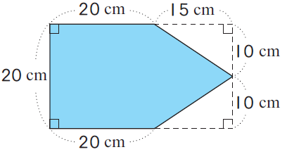
20×20＝400
20×15÷2＝150
400＋150＝550
答：550平方公分
⑵
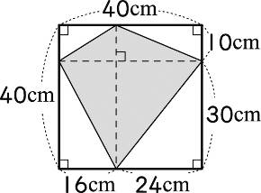
40×40÷2＝800

答：800平方公分

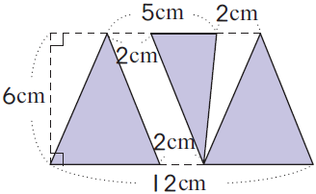
⑶ 12－2＝10
10×6÷2＝30
5－2＝3
3×6÷2＝9
答：39平方公分
四、填填看：每格1分，共18分
⑴726×1001
＝726 ×（1000＋）
＝726 ×＋726 ×
＝＋＝
⑵99998＋9998＋998＋98
＝＋＋＋－8
＝
⑶「20.76415」中，記在萬分位的數字是（），記在十萬分位的數字是（）。
⑷在（ ）裡填入正確的小數。
7.345
7.354
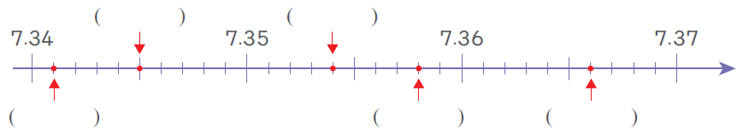
7.341
7.358
7.366
五、應用題：每題4分，共36分(做法僅供參考)
⑴媽媽縫一件衣服要花3小時16分鐘，2日1小時可以縫幾件衣服？
2日1時＝49時＝2940分
3時16分＝196分
2940÷196＝15
答：15件
⑵1磅約等於0.45359公斤，小花買了2磅豬肉，約是幾公斤？
0.45359＋0.45359＝0.90718

答：約0.90718公斤
⑶班級慶生會上，有6個蛋糕，每個平分切成12塊，全班吃掉29塊後，還剩下幾個蛋糕？
6－＝
答：個
⑷小佳打掃一間房間要1小時28分鐘，打掃3間房間要花幾小時幾分鐘？
1時28分×3＝4時24分

答：4小時24分鐘

⑸詩絹昨天喝了3公升的水，今天又
喝了4公升的水，兩天共喝了幾公升
的水？
3＋4＝7

答：7公升
⑹甲數加上12是30，甲數減去4
是多少？
30－12＝17
17－4＝13
答：13
⑺哥哥花了1小時15分鐘跑了操場15圈，跑一圈操場平均要幾分鐘？
1時15分＝75分
75÷15＝5
答：5分鐘
⑻家具行每賣出1 張辦公椅可賺350 元，昨天賣出114 張，今天賣出187 張，這兩天共賺了幾元？
350×（114＋187）
＝105350
答：105350元
⑼一個書架重2.846 公斤，放了一套6.739 公斤的百科全書和3.158 公斤的漫畫後，這個書架共重幾公斤？
2.846＋6.739＋3.158
＝12.743
答：12.743公斤

